Indicazione velocità di crocera
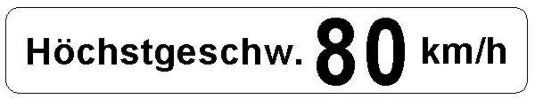

M A S S I M A V E L O C I T A’ C O N S I G L I A T A: 8 0 K M / H

Questa è una delle più classiche targhette “di ordinanza” che capita di trovare sulle Munga.
Benchè la macchina al limite delle sue prestazioni riesca a sfiorare i 100 km/h, (98 km/h effettivi dichiarati dalla casa madre) veniva consigliata una velocità di mantenimento non superiore agli 80 all’ora.
Possiamo considerarla la velocità giusta da tenere per i nostri spostamenti veloci (si fa per dire),con consumi accettabili, un buon grado di affidabilità anche su lunghe percorrenze, giusta temperatura dell’acqua e una tenuta di strada ed una frenata coerenti con le caratteristiche del mezzo.
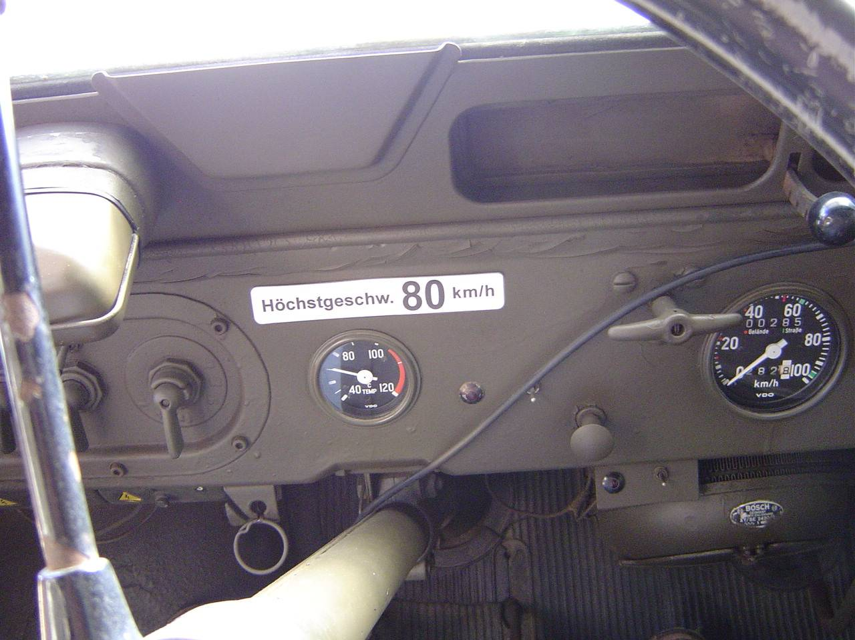
Nonostante in molti esemplari si sia visto come l’etichetta venisse generalmente posizionata sul parabrezza, al centro della base inferiore del medesimo,una fonte che riteniamo attendibile ci rivela come il posizionamento corretto fosse sopra il termometro dell’acqua, a destra del quadro interruttori; questo perche’ con il parabrezza abbattuto sul cofano motore non era facilmente individuabile, (anche se a oltre 80 km/h senza parabrezza e’ abbastanza impegnativo per il vento contro, pero’ con gli occhiali…. e’ fattibile) mentre controllando la temperatura dell’ acqua l’etichetta veniva sott’ occhio molto piu’ facilmente ricordando appunto gli 80 km/h di velocita’ massima.

